écologie à la maison
Brico écolo
Faire soi-même sa colle
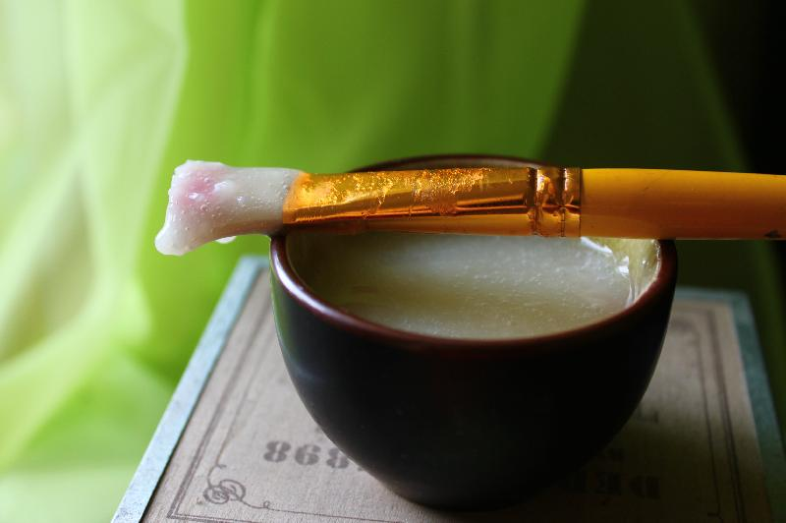 |  | Une bonne idée pour les après-midi consacrés aux travaux manuels avec les enfants : fabriquer soi-même une colle « maison » avec des ingrédients simples et sans danger.  En modulant la recette vous pourrez même composer une colle à papier peint très efficace ! Une expérience à tenter !  Matériel nécessaire :  - 3 cuillères à soupe de farine de blé ;  - 1 cuillère à café de sucre ;  - de l'essence de pépin de pamplemousse (facultatif) ;  - 2 à 3 verre d'eau ;  - une casserole ;  - un fouet ;  - un bocal hermétique.  La recette  La colle que nous vous proposons ici est très efficace pour coller le carton et le papier, elle est encore utilisée par certains restaurateurs d'art. En multipliant les doses des ingrédients par 10 et en ajoutant 20 cl d'essence de térébenthine par litre de colle vous obtiendrez une très bonne colle à papier peint.  - Mélangez le sucre et la farine dans une casserole ;  - Faites chauffer à feu très doux et ajoutez un peu d'eau ;  - Mélangez activement à l'aide du fouet pour éviter la formation de grumeaux ;  - Ajoutez peu à peu de l'eau pour que votre colle prenne la consistance d'une béchamel.  - Laissez refroidir un peu ;  - Ajoutez 10 gouttes d'essence de pépins de pamplemousse pour assurer une meilleure conservation ;  - Versez dans un pot.  Utilisation et conservation  Cette colle peut être utilisée immédiatement après élaboration une fois un peu refroidie. Utilisez un simple pinceau plat pour badigeonner les surfaces. Les enfants pourront se sucer les doigts sans risque car cette colle est absolument comestible.  Elle se conserve au réfrigérateur dans un pot hermétique environ une semaine.

